奈米科技中心BET（92）使用暨管理細則
- 儀器名稱：
中文名稱：微孔洞及表面積分析儀（設備類別：A）（開放類別：B）
英文名稱：Micropore Size and Surface Area Analysis
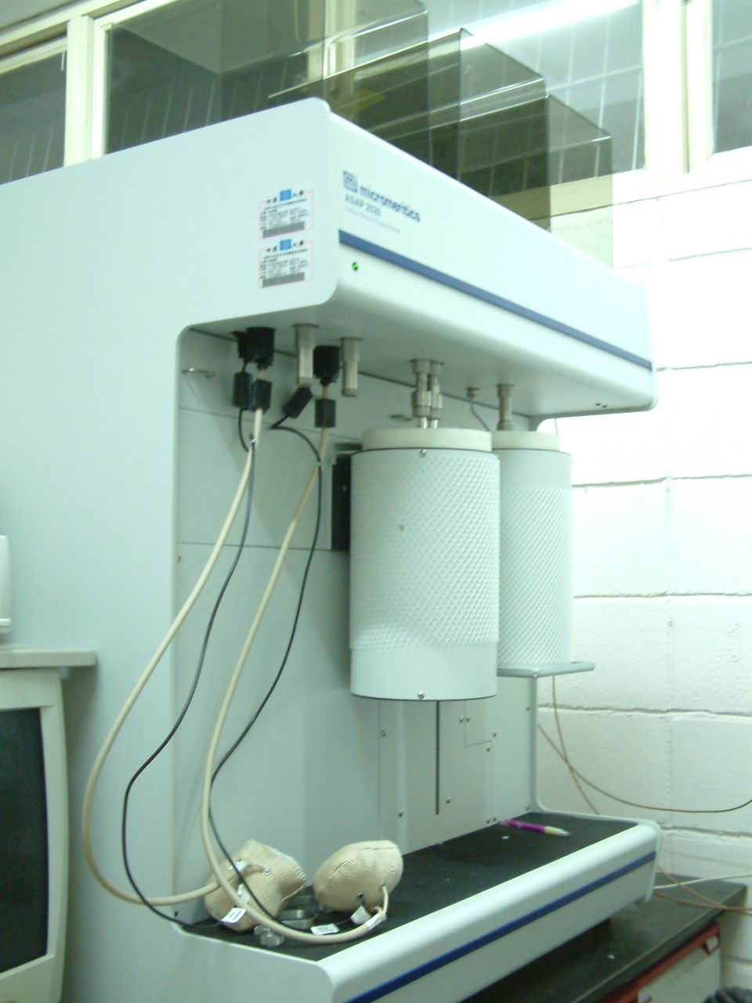
- 設備廠牌、型號及規格：
廠牌：Micromeritics
型號：ASAP 2020
規格：Standard Physisorption System
Micropore System
- 服務項目：
氮氣等溫吸脫附曲線、BET表面積測定、微孔洞材料孔徑分析(0.5-2 nm)、微孔洞體積測定(以微孔測定優先以利於高真空系統的維護)、氫氣等溫吸脫附曲線、二氧化碳等溫吸脫附曲線、無毒性可揮發溶劑分子等溫吸脫附曲線。
- 樣品之準備：
- 樣品重量需至少50mg以上，碳材需至少100mg以上。
- 經過事先高溫處理過之樣品(處理溫度>500℃)需先在100℃烘箱內去除大部分吸附之水氣。
- 未經過高溫處理之樣品(樣品內或結構上含有界面活性劑、改質劑、或其他有機物者)，請附上TGA熱分析圖，避免在樣品前處理之除氣階段造成有機物裂解揮發導致系統污染，若分解溫度過低之樣品請與儀器指導教授討論是否適合上機。
- 敬請清楚註明樣品之編號，未來檢測報告將依收件時所附資料記錄之。如因申請人疏失未詳細交代樣品編號進而要求中心重新檢附報告，中心需索取300元工本費。
- 開放時段之安排：
- 預約儀器時段請找OP登記，未告知OP，自行在預約單上壓的時段不算數，OP有權取消。
- 每實驗室每週最多分析二個樣品，樣品分析完畢方可再於無人預約時段進行下次預約動作。每個樣品分析時間基本原則以最多三天為限。

- 儀器使用須知：
- 儀器使用者需經OP訓練過後方可操作。
- 儀器使用者僅限定教師或具研究生身份之學生。
- 嚴禁專題生自行操作儀器，違反者，以停權該實驗室兩個月處置。
- 操作上有任何疑問請洽詢OP，勿隨意操作，若導致儀器損壞除賠償外，並禁止該研究室預約本儀器一年。
- 禁止攜帶食物進入，並保時室內清潔。
- 儀器內部裝有可抽至高真空之渦輪pump(>10⁻⁷torr)，與精密壓力計(精密度0.0001 torr)，若系統突然抽到大量氣體會導致上述兩項設備毀壞，請使用者務必小心謹慎，操作上有問題立刻通知OP。
- 服務申請流程：
• 請上奈米科技中心網頁查詢
- 收費標準：
★申請人在與OP討論後，仍決定檢測樣品，測試後發現設備不符合檢測需要，仍須支付樣品檢測費用。
- 代訓費：1,000/人
- 可測氮氣、氫氣或二氧化碳，每測一種氣體或加測一種溫度皆視為獨立樣品。樣品檢測費：
- 中心成員：500元/個(1個樣品2天內完成，超過一天多加收200元)。
- 校內：1000元/1個(1個樣品2天內完成，超過一天多加收200元)。
- 校外：2100元/1個(1個樣品2天內完成，超過一天多加收200元)。
- 產業界：3000元/1個(1個樣品2天內完成，超過一天多加收200元)。

3. 如需中心提供檢測報告，報告僅提供一份為憑，如所需為英文報告需事先告知，每多一份報告，中心需索取300元工本費。
- 目前設備狀態：
設備保管人：葉瑞銘老師
設備OP：羅堃豪(正) 聯絡電話03-2653341；倪宗楷(副) 聯絡電話03-2653341

